
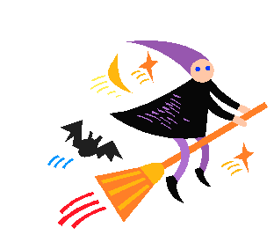
邀請您！
來參加萬聖節
化妝舞會吧！

